 | INSTITUCION EDUCATIVA LA PAZ | TECNOLOGÌA
 | TALLER PARA CLASE | JORGE H. RAMIREZ J
 |  | TEMA : videojuegos
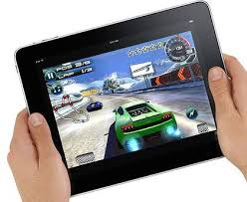
Actividad Tecnología
Desarrollar los puntos PARES c/u en su cuaderno de clases.
- ¿Cuáles son las tres grandes categorías con las cuales se clasifican los videojuegos?

- ¿Los videojuegos de Lucha y Disparos en qué categoría de videojuego entran?

- ¿Los videojuegos de arcado y Deportes como se pueden categorizar?

- ¿Los videojuegos de Rol en qué categoría de videojuegos se encuentran?

- ¿Qué es un estándar?
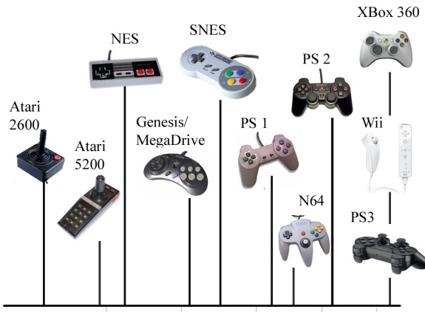

- ¿Qué es usabilidad?
- ¿Qué son los estándares de usabilidad web?

- Mencione 10 estándares de usabilidad

- ¿ A Qué se refiere la norma ISO 20282

- Mencione 5 empresas famosas creadoras de videogames.

- ¿Qué es una variable?

- ¿En Programación qué es un ciclo?

- ¿Qué es la programación orientada a eventos?

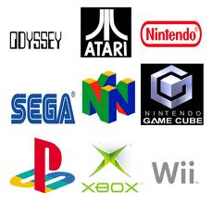
- ¿Qué es un ciclo FOR y WHILE?

